

2025年卡车公司电伴热温控箱采购项目

招标公告

**项目编号：FSCZB2025090156**

招 标 人：中国重汽集团济南动力有限公司

2025年10月

招标公告

2025年卡车公司电伴热温控箱采购项目

1. 项目介绍
2. 项目名称：2025年卡车公司电伴热温控箱采购项目
3. 项目编号：FSCZB2025090156
4. 招标形式：公开招标
5. 项目概况：卡车公司计划对22个控制柜进行改造，加装电伴热温控，以有效降低公司安全风险。供货方需负责温控箱的采购供货、装卸运输，指导招标方进行安装调试，招标方依据供货方的指导意见负责具体安装施工。采购明细如下:

|  |  |  |  |  |  |
| --- | --- | --- | --- | --- | --- |
| 序号 | 具体项目内容 | 规格型号 | 单位 | 数量 | 备注 |
| 1 | 温控箱 | 1回路1表 | 台 | 14 | 元器件建议采用：西门子，ABB，施耐及同等品牌 |
| 2 | 防水温控箱 | 1回路1表 | 台 | 2 | 元器件建议采用：西门子，ABB，施耐及同等品牌 |
| 3 | 温控箱 | 2回路2表 | 台 | 4 | 元器件建议采用：西门子，ABB，施耐及同等品牌 |
| 4 | 防水温控箱 | 3回路3表 | 台 | 1 | 元器件建议采用：西门子，ABB，施耐及同等品牌 |
| 5 | 温控箱 | 9回路1表 | 台 | 1 | 元器件建议采用：西门子，ABB，施耐及同等品牌 |
| 合计 |  |  |  | 22 |  |

1. 报价：

⑴本次招标为公开招标，报价应为：投标方与招标人或其指派的答疑人员充分沟通确认基础上，由投标人在满足招标人所提出的、与本项目所有相关环节有关的所有费用；

⑵投标方报价上限：人民币2.78万元（含税，税率13%），超过投标限价无法投标。

⑶所有报价货币单位为：

合计项目总价 元（人民币，未税）；税率 ； 元（人民币，含税）。

⑷原则上招标人将与中标人签订合同。鉴于此，投标人应酌情考虑总体能力，本着诚信合作的态度，向招标人提供真实、合理的投标报价；

⑸投标价格含合同签订的设备采购产生的一切费用，包括采购供货、装卸运输等所有费用。评标小组有权根据报价情况要求所有投标人进行澄清。

⑹投标人应对项目内招标的全部内容进行报价，不允许挑项报价、空项报价，否则视为主动弃标。如投标人不认可、不接受付款方式，则须在本标书开标一览表中注明，招标人将视之为主动弃标。

1. 投标人资格要求
2. 投标人条件

1、公司成立三年以上（以营业执照成立日期到开标当日满三年为准）；

2、公司注册资本不少于壹佰万元（人民币），经营范围满足本项目需求；

3、在社会上和重汽集团内的其它招标过程中没有不良行为记录；

4、无招标违规、谎报年度报告信息、提供虚假资质资料等行为和行政处罚记录。

5、公司财务良好，经营稳定，有全面履约的能力；投标单位之间必须具有充分的竞争关系。

6、投标单位应具有良好的商业信誉，没有被处于责令停产、财产被冻结、接管、破产、且财务状况良好。

7、投标单位未在“信用中国”网站（www.creditchina.gov.cn）或各级信用信息共享平台列入失信被执行人名单，信用信息共享平台包括但不限于“国家企业信用信息公示系统”、“中国执行信息公开网”、“天眼查”“裁判文书网”等信息平台。

8、投标单位的直接或间接股东、法定代表人、董事、监事、高管非重汽员工及其亲属。

9、 必须具有1年以上相关工作经历和成功的类似案例。

1. 应标文件的编制

应标时，拟投标人须在“中国重汽e采通”平台上传以下材料的盖章电子扫描版：

1、法定代表人身份证明

2、法定代表人授权委托书及身份证复印件（附件1）；

3、营业执照副本复印件；

4、证明投标人满足投标资料表中列出的业绩要求的文件：近三年（2022年1月1日至今）类似项目业绩及合同复印件（加盖公章，须有客户联系方式及联系人以供招标人核实确认）。

5、近三年财务报表（资产负债表、损益表、现金流量表）等；企业最近半年完税证明、信用证明材料（中国人民银行信用代码证+征信报告）；年度纳税信用评价信息（可从电子税务局查询截图，需加盖公章）；企业对外担保说明（写明贵单位对外有无对外担保和质押业务，需加盖公章）。

6、招标文件中要求的其它资格证明文件。

7、投标人应具有相应生产证明，若为代理商需具备厂家授权。

8、近三个月依法缴纳税收和社会保障资金的证明材料，近三年内在经营活动中没有违法违纪行为的声明；

9、投标单位在国家企业信用信息公示系统中无与本投标项目有关的行政处罚、经营异常或失信信息或上述信息已被移除的声明。

1. 报名及招标文件的获取
2. 发标时间：2025年10月14日
3. 发标方式：中国重汽官网
4. 报名方式：

拟投标人根据招标人在中国重汽官网公开媒体上发布的招标信息，在“中国重汽e采通”平台报名。**按照中国重汽e采通“SRM非生产供应商注册手册”（附件2）进行注册**，注册完毕后按照**“SRM系统供应商用户手册（附件3）”，**登录**重汽e采通平台**后进入“供应商应标”，选择对应的项目，点击“**应标**”**后按照招标公告中第二部分的“应标文件的编制”准备资料并**上传，资质审查通过即为报名成功；公示期间请尽快报名。

1. 应标截止时间：2025年10月20日17:00:00（北京时间）

**注：请务必在应标截止时间前完成注册及应标操作，注册审核需2-4日，应标截止时间精确到秒，逾期将无法应标。请自行掌握时间，避免无法应标。**

1. 疑问提交
   1. 提交截止时间：2025年10月24日12:00:00（北京时间）；
   2. 提交方式：将答疑问题以word文件格式发送至联系人邮件内，并电话联系工作人员查收，**邮件名格式为：XXX公司（五个字以内公司简称）XX项目答疑文件。同时必须在邮件中以文字方式提供投标人全称、投标授权人姓名、联系方式（固定电话、手机、电子邮箱），并提供附件1法定代表人授权委托书。**
2. 答疑、澄清和修改文件的获取
   1. 获取时间：2025年10月24日17:00前；
   2. 获取方式：招标人将以电子邮件的方式将招标文件的答疑澄清文件发送至答疑文件提交时登记的电子邮箱。
3. 招标文件的获取：报名成功后，可登录“中国重汽e采通”平台，在“供应商投标”模块下载招标文件。
4. 投标文件的递交

投标人须于 2025年11月14日 9:00:00（北京时间） 前，在“中国重汽e采通”平台提交完整的盖章扫描电子版投标文件。文件须包含《资质标》、《技术标》与《商务标》三部分，各部分的详细编制要求、内容和格式见招标文件。

1. 开标时间和地点
2. 开标时间：2025年11月14日9:00:00（北京时间），若有变动另行通知。
3. 开标地点：济南市高新区华奥路777号
4. 开标方式：线上招标：因招标人原因，允许各投标方通过视频会议等形式线上招标，所需过程资料均通过e采通进行提报，由招标人创建视频链接，并在报名结束后统一通知。
5. 联系方式

商务联系人：吕熠頔

电话：17860606592

邮箱：[lvyidi@sinotruk.com](mailto:lvyidi@sinotruk.com)

1. 附件

附件1 法定代表人授权委托书

**法定代表人授权委托书**

本授权委托书声明：我＿＿＿＿＿＿＿（姓名）系＿＿＿＿＿＿＿＿＿＿＿＿＿＿＿＿＿＿＿＿＿＿＿＿（投标人全称）的法定代表人，就 **2025年卡车公司电伴热温控箱采购项目** 现授权委托＿＿＿＿＿＿＿＿＿＿＿＿＿＿＿＿＿＿＿＿＿＿＿＿＿＿＿＿（单位名称）的＿＿＿＿＿＿＿＿（姓名、职务）为我公司全权代表，全权代表在投标文件、评标过程中的书面承诺、合同等所签署的一切文件和处理与之有关的一切事务，我均予以承认。

全权代表无转委权。特此委托。

|  |
| --- |
| 附法人身份证明复印件（正反面）  附授权代理人身份证明复印件（正反面） |

全权代表姓名： 性别： 年龄：

单位： 部门： 职务：

法定代表人签字或盖章

被授权人签字

被授权人电话：

投标人名称（公章）

年 月 日

附件2 SRM非生产供应商注册操作手册

浏览器中输入地址;

[https://ecaitong.sinotruk.com:8012/#/login](http://ecaitong.sinotruk.com:8012/" \l "/login" \t "dlt)  
**注：登录页面可下载《供应商用户手册》**

1.点击立即注册

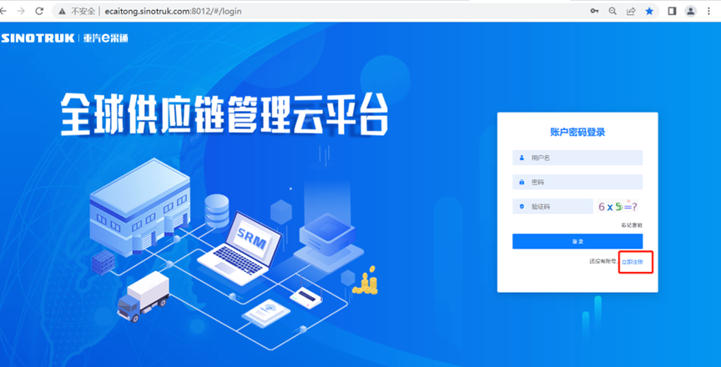

2.填写手机号码（没有注册过的）

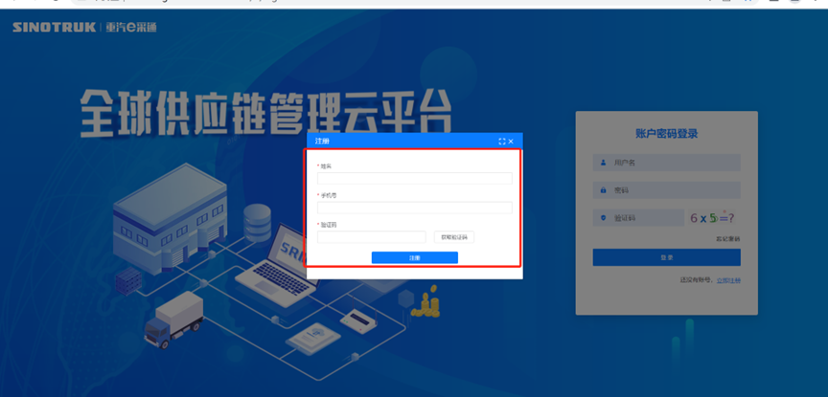

3.注册成功登录这个手机号码的账号进入系统，点击供应商注册

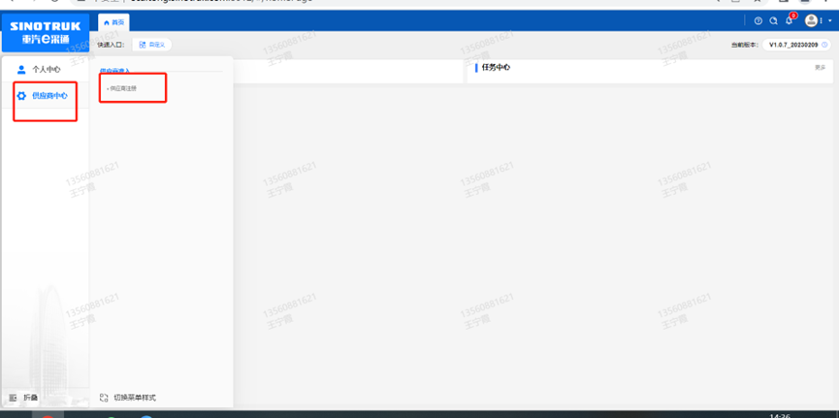

4.点击新增

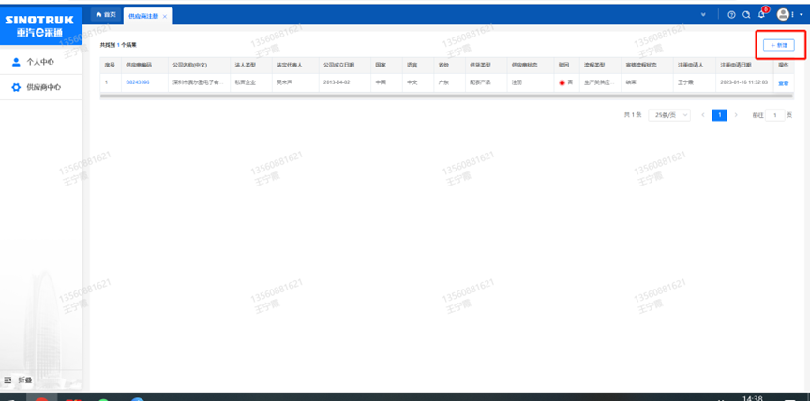

1. 按要求填写所有信息，注意非生产类要填写合作单位，最后提交审批

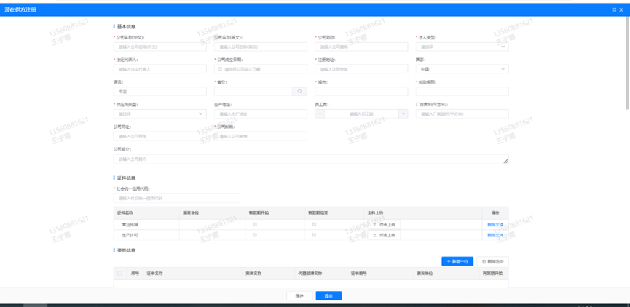

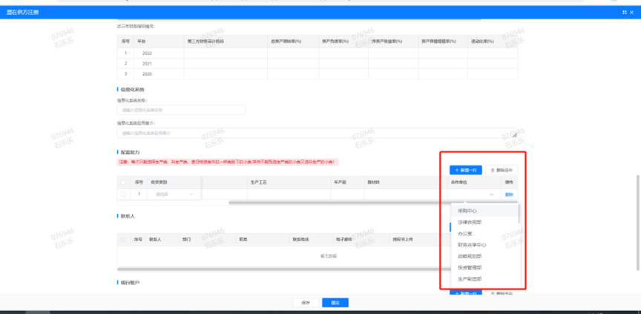

**注：**

**1.“项目名称”和“采购形式编号”见第一部分的“项目介绍”；**

**2.配套能力“供货类别”填“直管单位非生产招标 / 货物 /安全消防”，业务主管部门选择“安全环保部”。**

附件3 SRM系统供应商用户手册

系统网址：[https://ecaitong.sinotruk.com:8012/](http://ecaitong.sinotruk.com:8012/" \t "dlt)

**1.供应商应标**

路径：招投标中心-非生产类招投标-供应商应标

点击应标，上传文件之后点击提交。

